Mục lục
Nội dung
1. BỐI CẢNH & MỤC TIÊU 2
1.1. Bối cảnh 2
1.2. Mục tiêu cốt lõi 2
2. PHẠM VI GIAI ĐOẠN 1 2
2.1. Giới hạn công việc ban đầu (bắt buộc phải có) 2
2.2. Chức năng chi tiết 3
2.3. Chức năng KHÔNG làm ở Giai đoạn 1 3
3. YÊU CẦU GIAO DIỆN 4
3.1. Kanban theo dõi khách 4
3.2. List theo dõi khách 4
3.3. Nguyên tắc giao diện 4
4. QUY TRÌNH NGHIỆP VỤ 4
5. DASHBOARD TỔNG HỢP — 1 TRANG, 3 KHU VỰC 5
5.1. Nguyên tắc thiết kế 5
5.2. Bố cục cụ thể 5
5.3. Chi tiết từng khu vực 6
6. KẾT QUẢ CỤ THỂ GIAI ĐOẠN 1 8
6.1. Về chức năng 8
6.2. Về giá trị 8
6.3. Về thời gian và chi phí 9
7. NHỮNG ĐIỂM CẦN SẾP XÁC NHẬN 9
8. ĐỀ XUẤT BƯỚC TIẾP THEO 9

TÀI LIỆU YÊU CẦU HỆ THỐNG CRM QUẢN LÝ KHÁCH HÀNG
Giai đoạn 1 — Cập nhật thiết kế Dashboard tích hợp

BỐI CẢNH & MỤC TIÊU

Bối cảnh
- Công ty là doanh nghiệp nhỏ, bán hàng B2B vật tư tiêu hao cho các nhà máy cơ khí (dao cụ, đá mài, ốc vít, dầu bôi trơn…).
- Hiện tại công ty đã sử dụng KiotViet cho toàn bộ nghiệp vụ bán hàng, kho, hóa đơn, công nợ.
- Vấn đề còn thiếu: không có công cụ chuyên biệt để quản lý quan hệ khách hàng — theo dõi chu kỳ mua, lịch chăm sóc, trạng thái sức khỏe từng khách, phát hiện khách sắp mất trước khi họ mua đối thủ.

Mục tiêu cốt lõi
- Xây dựng một hệ thống CRM riêng, tập trung hoàn toàn vào quản lý khách hàng, phục vụ trực tiếp cho việc sinh ra lợi nhuận.
- Giao diện trực quan giúp nhìn rõ khách đang ở giai đoạn nào để tiến hành liên hệ và chăm sóc.
- Với khách chưa tới giai đoạn cuối (chưa chốt đơn): phải thường xuyên chăm sóc để thúc đẩy chốt đơn.
- Với khách đã chốt đơn: phải tái chốt đơn hàng đúng chu kỳ.
- Khi chốt đơn: phải biết khách chốt sản phẩm nào và quản lý được tồn kho.
- Số người dùng ban đầu: 10 người, cho phép mở rộng sau này.
- Quy mô phần mềm: cỡ nhỏ, gọn nhẹ, dễ dùng.

PHẠM VI GIAI ĐOẠN 1

Giới hạn công việc ban đầu (bắt buộc phải có)
- Dashboard báo cáo tổng hợp — gồm 3 khu vực: Khách hàng, Kho, Doanh thu.
- Giao diện Kanban và List để theo dõi khách theo giai đoạn.
- Quản lý chốt đơn — biết khách chốt sản phẩm nào.
- Quản lý tồn kho — cập nhật khi chốt đơn.

Chức năng chi tiết
Chức năng | Mô tả
Quản lý khách hàng | Hồ sơ nhà máy, nhiều người liên hệ, lịch sử tương tác
Theo dõi giai đoạn khách | Trực quan để biết khách đang ở giai đoạn nào
Kanban / List | 2 dạng hiển thị để theo dõi và chăm sóc
Lịch chăm sóc | Lịch hẹn + Task + Nhắc tự động theo chu kỳ mua
Cơ hội bán hàng | Từ khách sinh ra cơ hội, theo dõi đến khi chốt
Báo giá | Tạo báo giá, xuất PDF gửi khách
Chốt đơn | Ghi nhận khách chốt sản phẩm nào, số lượng bao nhiêu
Quản lý tồn kho | Cập nhật tồn kho khi chốt đơn, cảnh báo sắp hết
Dashboard tổng hợp | 1 trang duy nhất, 3 khu vực: Khách hàng, Kho, Doanh thu

Chức năng KHÔNG làm ở Giai đoạn 1
- Quản lý nhà cung cấp, mua hàng.
- Hóa đơn điện tử, tích hợp Zalo OA.
- Tích hợp phần mềm kế toán.
- Báo cáo nâng cao, dự báo doanh thu.
(Các phần này để Giai đoạn 2–3, sau khi hệ thống cốt lõi chạy ổn.)

YÊU CẦU GIAO DIỆN

Kanban theo dõi khách
- Các cột thể hiện giai đoạn chăm sóc khách:
  - Khách mới → Đang tư vấn → Đã báo giá → Đàm phán → Đã chốt → Cần tái chốt → Nguy cơ mất.
- Khách tự động di chuyển giữa các cột theo logic chu kỳ mua.
- Card hiển thị: tên khách, người liên hệ, sản phẩm quan tâm, ngày liên hệ cuối, ngày đến hạn chăm sóc.

List theo dõi khách
- Cột: Khách hàng, liên hệ, giai đoạn, sản phẩm quan tâm, lần mua cuối, chu kỳ, đến hạn, doanh thu, sales phụ trách, task tiếp theo.
- Sắp xếp mặc định theo ngày đến hạn chăm sóc.
- Bộ lọc: hôm nay cần gọi, quá hạn, khách nguy cơ mất, theo sales.

Nguyên tắc giao diện
- Trực quan, dễ hiểu, sales nhìn vào biết ngay cần làm gì.
- Chạy tốt trên cả mobile và desktop.
- Màu sắc phân biệt rõ mức độ ưu tiên và trạng thái khách.

QUY TRÌNH NGHIỆP VỤ
Khách hàng
↓
Theo dõi giai đoạn (Kanban / List)
↓
Chăm sóc định kỳ (Lịch + Task)
↓
Sinh ra cơ hội bán hàng
↓
Báo giá
↓
Chốt đơn (biết rõ sản phẩm khách chốt)
↓
Cập nhật tồn kho
↓
Tái chốt đơn theo chu kỳ
Điểm mấu chốt:
- Khách chưa chốt → chăm sóc liên tục để chốt.
- Khách đã chốt → theo dõi chu kỳ để tái chốt.
- Khi chốt đơn → ghi nhận sản phẩm cụ thể → trừ tồn kho.

DASHBOARD TỔNG HỢP — TÍCH HỢP ĐẦY ĐỦ QUẢN LÝ KHÁCH HÀNG, KẾ HOẠCH HÀNH ĐỘNG, KHO VÀ DOANH THU

Nguyên tắc thiết kế
- 1 trang duy nhất, không chia tab, không chia menu.
- Bố cục trực quan xếp dọc gồm các khối chức năng chính: Thanh cảnh báo (Notify) → 4 Ô KPI Tổng Quan → Khách hàng & Phễu cơ hội → Kế hoạch hành động → Quản lý Kho → Doanh thu & Hiệu suất Sales.
- Thanh cảnh báo (Notify) nổi bật ngay dưới tiêu đề (🔔 hiển thị số khách quá hạn, SKU sắp hết, cơ hội sắp đến hạn chốt).
- Trên mobile: các khu vực tự động xếp dọc, card thu gọn, vuốt để xem.
- Màu sắc phân biệt rõ từng khu vực để không bị rối.

Bố cục cụ thể
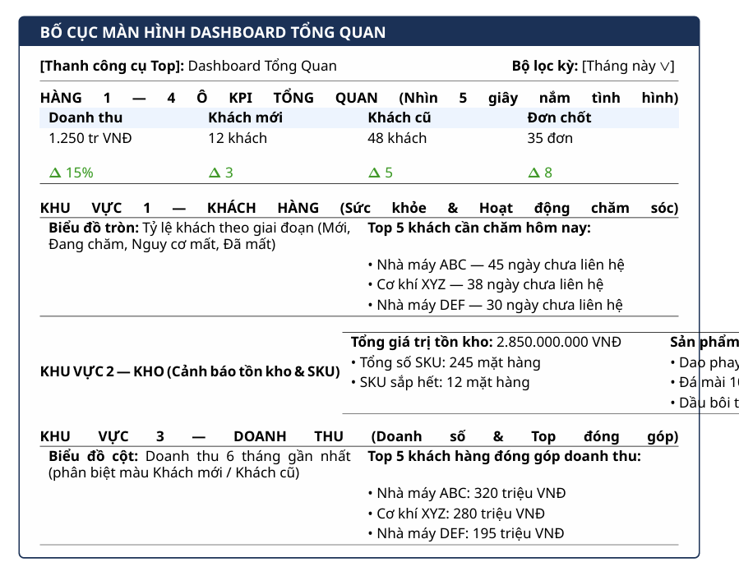
Hình 5-1Ý tưởng dashboard ban đầu
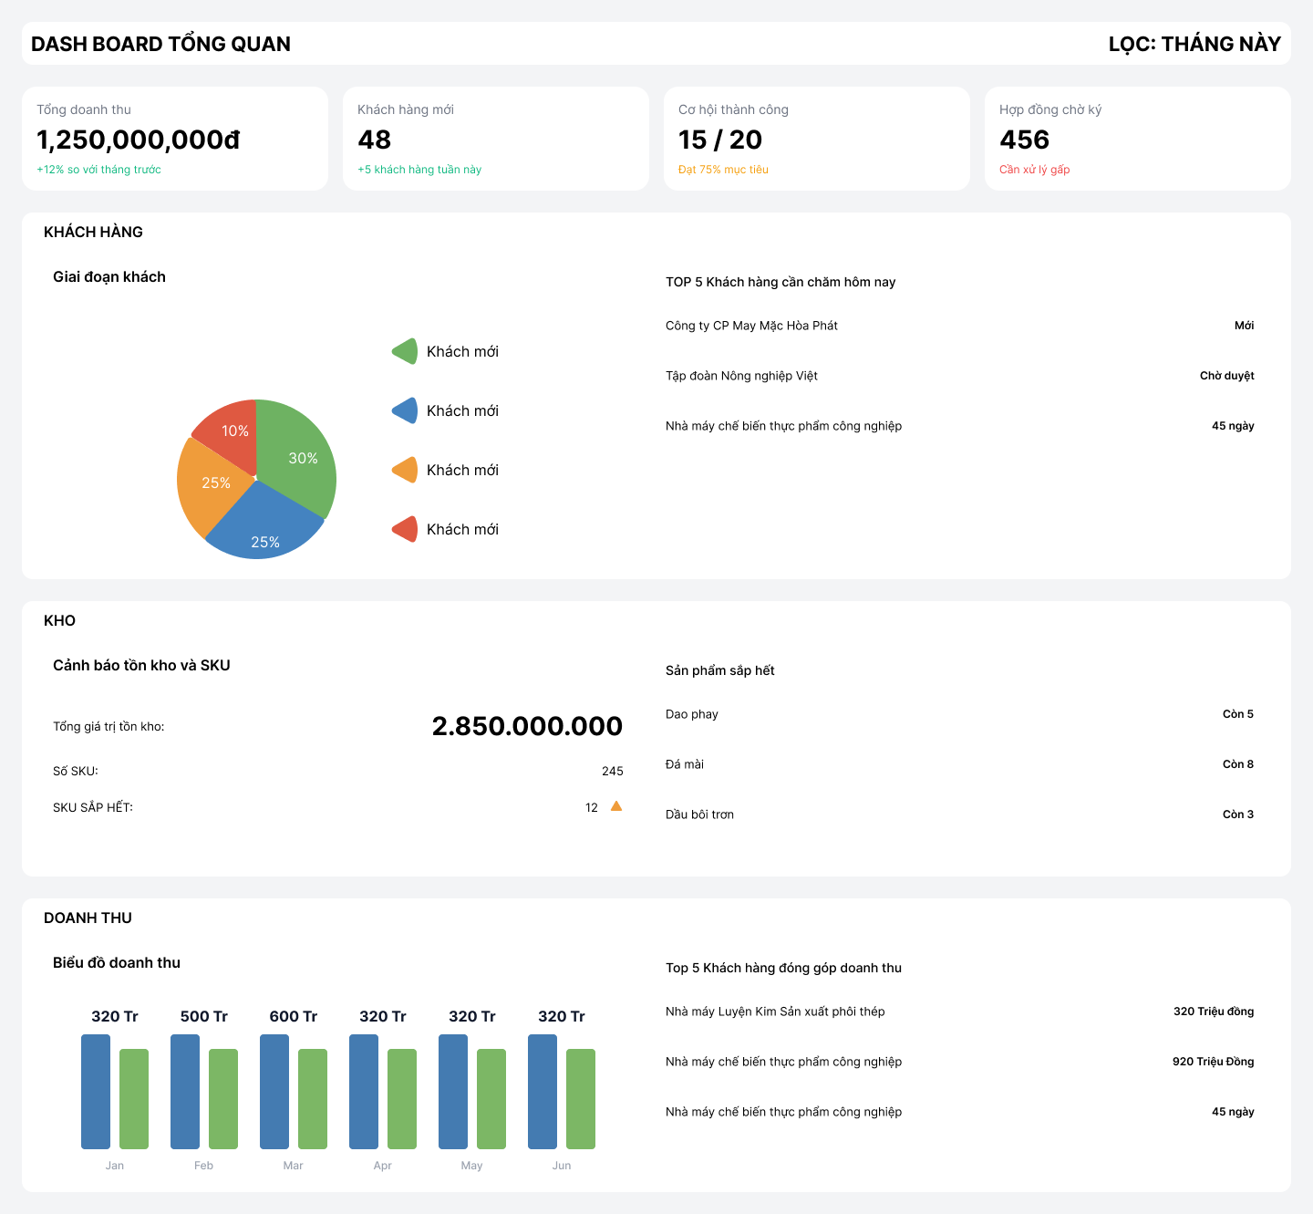
Hình 5-2 Mockup Dashboard từ ý tưởng Dashboard

Chi tiết từng khu vực
Hàng 1 — Thanh Cảnh báo (Notify) & 4 ô KPI tổng quan:
Ô KPI | Nội dung | So sánh
Doanh thu | Tổng doanh thu thực tế trong kỳ chọn (kèm chỉ số % so với tháng trước) | ▲/▼ % so với kỳ trước
Cơ hội thành công | Số cơ hội đã chốt / Mục tiêu đề ra (VD: 15/20 cơ hội, đạt 75% KPI) | ▲/▼ % so với mục tiêu
Tổng giá trị cơ hội | Tổng giá trị dự kiến của toàn bộ các cơ hội đang trong phễu | So với kỳ trước
Khách mới & Khách quay lại | Số lượng khách hàng mới và khách quay lại mua trong tuần/tháng (+5 KH tuần này) | So với kỳ trước
• Thanh Notify: 🔔 3 khách quá hạn chăm sóc | 2 SKU sắp hết | 1 cơ hội sắp đến hạn chốt
• 4 Ô KPI: Doanh thu thực tế (+% so với tháng trước) | Cơ hội thành công (VD: 15/20 cơ hội, 75% KPI) | Tổng giá trị cơ hội | Khách mới & Khách quay lại (+5 KH tuần này).
Khu vực 1 — Khách hàng, Phễu cơ hội & Sự kiện:
Thành phần | Nội dung
Biểu đồ tỷ lệ khách hàng | Phân chia 4 nhóm: KH Mục tiêu (30%), KH Tiềm năng (25%), KH Lâu chưa mua lại (25%), KH Đang bán (10%)
Biểu đồ Phễu cơ hội | Trực quan hóa phễu 5 giai đoạn: Mới → Tư vấn → Báo giá → Đàm phán → Chốt đơn, hiển thị số lượng & tỷ lệ chuyển đổi
Biểu đồ Phễu khách hàng | Thể hiện tỷ lệ % chuyển đổi khách hàng qua từng giai đoạn chăm sóc
Cảnh báo sự kiện khách hàng | Highlight tự động ngày sinh nhật, ngày kỷ niệm hoặc sự kiện quan trọng của khách hàng trên giao diện
Nút hành động nhanh | Click trực tiếp vào khách hàng trên phễu để mở hồ sơ, gọi điện hoặc tạo ghi chú nhanh
Khu vực 2 — Kế hoạch hành động (Nhiệm vụ & Lịch hẹn):
Thành phần | Nội dung
Tổng giá trị tồn kho | Tổng giá trị tiền hàng hiện đang nằm trong kho theo thời gian thực
Số SKU quản lý | Tổng số mã hàng (SKU) đang theo dõi và kinh doanh (VD: 245 SKU)
Số SKU sắp hết | Cảnh báo các sản phẩm chạm ngưỡng tồn kho tối thiểu (VD: 12 SKU sắp hết)
Danh sách Top SKU sắp hết | Hiển thị chi tiết danh sách 5–10 SKU sắp hết hàng kèm số lượng còn lại để kịp bổ sung
Sản phẩm chậm luân chuyển | Cảnh báo các sản phẩm không nhập / xuất kho > 90 ngày để có kế hoạch xả hàng
Bảng chi tiết gồm các cột: Nhiệm vụ/Lịch hẹn, Khách hàng, Ngày/Tháng, Trạng thái (Dropdown: Chưa bắt đầu, Đang làm, Đang chờ, Cần hỗ trợ, Hoàn thành), NVBH phụ trách, Kết quả (Thành công/Thất bại).
Khu vực 4 — Doanh thu, Top Khách hàng & Hiệu suất Sales:
Hiển thị Biểu đồ doanh thu 6 tháng có chú thích (Cột xanh dương: Khách mới, Cột xanh lá: Khách cũ), Bảng xếp hạng Top 5 Khách hàng doanh thu cao nhất và Bảng xếp hạng Top Nhân viên bán hàng (NV A, NV B, NV C).
Khu vực 3 — Quản lý Kho (Tách riêng khối chuyên biệt):
Hiển thị Tổng giá trị tồn kho, Số SKU (245 SKU), SKU sắp hết (12 SKU), Danh sách Top 5 SKU sắp hết và cảnh báo Sản phẩm chậm luân chuyển (>90 ngày).
Lưu ý: Dữ liệu kho đồng bộ từ KiotViet qua API hoặc nhập tay.
Thành phần | Nội dung
Biểu đồ doanh thu 6 tháng | Cột chồng/đôi hiển thị doanh thu 6 tháng gần nhất
Chú thích biểu đồ (Legend) | Phân biệt rõ ràng màu sắc: Cột xanh dương (Khách mới), Cột xanh lá (Khách cũ / Tái chốt)
Top 5 khách hàng | Xếp hạng 5 khách hàng đóng góp doanh thu cao nhất trong kỳ
Top nhân viên bán hàng (Sales) | Xếp hạng hiệu suất các NVBH (NV A, NV B, NV C) theo doanh thu và tỷ lệ chốt cơ hội
Doanh thu theo nhóm sản phẩm | Phân bổ doanh thu theo danh mục: Dao cụ, đá mài, ốc vít, dầu bôi trơn…
Tỷ lệ tái chốt đơn | Tỷ lệ % khách hàng cũ quay lại mua hàng đúng chu kỳ

KẾT QUẢ CỤ THỂ GIAI ĐOẠN 1

Về chức năng
- Sales mở hệ thống buổi sáng, thấy ngay danh sách khách cần chăm sóc hôm nay.
- Nhìn Kanban biết khách đang ở giai đoạn nào, cần làm gì tiếp theo.
- Ghi nhận kết quả liên hệ, hệ thống tự tạo task tiếp theo.
- Tạo cơ hội, tạo báo giá, gửi PDF cho khách.
- Khi khách chốt đơn → ghi nhận sản phẩm cụ thể → hệ thống cập nhật tồn kho.
- Hệ thống nhắc tái chốt đơn đúng chu kỳ từng khách.
- Sếp xem 1 dashboard duy nhất với 3 khu vực: khách hàng, kho, doanh thu.

Về giá trị
- Không bỏ sót khách: hệ thống nhắc trước khi khách mua đối thủ.
- Tăng tỷ lệ tái chốt: chăm sóc đúng chu kỳ từng khách.
- Kiểm soát tồn kho: biết ngay sản phẩm nào sắp hết.
- Đo lường được hiệu quả sales: ai chăm tốt, ai bỏ bê.
- Tiết kiệm thời gian: không nhập liệu trùng, không hỏi kho thủ công.

Về thời gian và chi phí
- Thời gian hoàn thành dự kiến: ~9 tuần cho 1 người làm.
- Chi phí hạ tầng: ~300.000 – 700.000 VNĐ/tháng (VPS + tên miền).

NHỮNG ĐIỂM CẦN SẾP XÁC NHẬN
Nội dung cần xác nhận
Định nghĩa giai đoạn khách: các cột Kanban cần đặt tên thế nào cho phù hợp thực tế?
Chu kỳ mua hàng: tính trung bình bao nhiêu lần mua gần nhất? (đề xuất: 5 lần)
Ngưỡng cảnh báo: khách bao nhiêu ngày không mua thì coi là "nguy cơ mất"?
Phân quyền: sales chỉ thấy khách của mình, hay thấy tất cả?
Danh sách 10 người dùng ban đầu và vai trò từng người
Ưu tiên: nếu phải cắt bớt, giữ 3 tính năng nào quan trọng nhất?
Thời hạn mong muốn: sếp muốn có bản chạy được trong bao lâu?
Kỳ báo cáo mặc định khi mở dashboard là gì? (đề xuất: tháng này)
Ngưỡng tồn kho tối thiểu để cảnh báo "sắp hết" là bao nhiêu?
Có cần xuất PDF dashboard để gửi báo cáo định kỳ không?

ĐỀ XUẤT BƯỚC TIẾP THEO
- Sếp duyệt tài liệu này — xác nhận phạm vi Giai đoạn 1 và các điểm ở mục "Những điểm cần sếp xác nhận".
- Họp chốt yêu cầu chi tiết — làm rõ từng chức năng, từng trường dữ liệu.
- Bắt đầu triển khai theo thứ tự ưu tiên:
  - Tuần 1–2: Setup + Quản lý khách hàng + Giai đoạn khách.
  - Tuần 3–4: Kanban / List + Lịch chăm sóc + Task.
  - Tuần 5–6: Cơ hội + Báo giá + Chốt đơn + Tồn kho.
  - Tuần 7–8: Dashboard tổng hợp (1 trang, 3 khu vực).
  - Tuần 9: Kiểm thử, đào tạo, triển khai cho 10 người dùng.

TP.HCM, Ngày tháng năm

Người lập tài liệu | Người phê duyệt
(Ký và ghi rõ họ tên) | (Ký và ghi rõ họ tên)
SOK KIM THANH | ……………………………..

